甘南州二○○八年初中毕业暨高中阶段招生考试
物理试卷
（本试卷满分100分，考试时间90分钟，全卷共8页）
题 号 | 一 | 二 | 三 | 总 分 | 总 分 人
分 数

注意事项：
1．答卷前，考生务必将密封线内的各项内容填写清楚。
2．用蓝、黑墨水钢笔或圆珠笔直接答在试卷上。

一、选择题（共15小题，每小题2分，共30分）在每小题给出的四个选项中，只有一项符合题意要求。选对得2分，不选、多选、错选均不得分。
1．在探索自然奥秘的过程中，人类的视野向宏观和微观两个方面延伸，大到宇宙、小到夸克，空间尺度大小各异。以下四个物体尺度最小的是（ ）
A．地球 B．分子 C．电子 D．太阳系
2．关于声现象，下列说法正确的是（ ）
A．声音在不同介质中的传播速度相同
B．在月球上的宇航员，对着对方“大声说话”，对方就能听到声音
C．发声的音叉我们看不见它在振动，说明物体不振动也能发声
D．物体振动越快，声音的音调就越高
3．2008年的北京奥运会倡导“绿色奥运”，“绿色”的含义包括“绿化城市、绿色生活、绿色消费、人与自然和谐发展”等内容。“绿色奥运”需要从我做起，从身边的小事做起，下列做法中不符合“绿色”理念的是（ ）
A．选用高效电池，高效电池不污染环境，可以随意丢弃
B．吸烟时由于“烟雾的分子”会扩散到周围空间，所以公共场所禁止吸烟
C．尽量减少一次性木筷、餐纸巾、塑料袋等物品的使用
D．积极参加植树活动，公路边植树，既可以净化空气也可以减弱噪声
4．在图1所示的四种情景中，属于光的反射的是（ ）
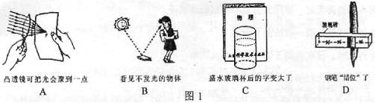

5．对下列各种现象成因叙述正确的是（ ）
A．雾是地面的冰块升华而成的
B．石头上的霜是水滴放热凝固而成的
C．荷叶上的露珠是空气中的水蒸气放热液化而成的
D．雪是雨水汽化而成的
6．在图2所示的家庭用电事例中，符合安全用电要求的是（ ）
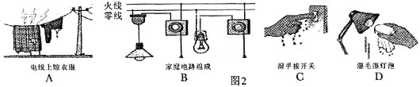

7．下列说法中正确的是（ ）
A．一桶水的比热容和一杯水的比热容一样大
B．水壶里的水烧开时，水蒸气把壶盖顶起，机械能转化为内能
C．用锯条锯木板时，锯条发热，锯条的内能减少
D．温度越高的物体，所含的热量越多
8．在图3所示的四种现象中，属于减小压强的是（ ）
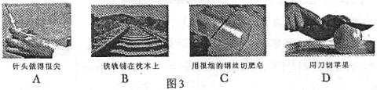

9．下列事例中，通过改变压力大小来改变摩擦力的是（ ）
A．自行车紧急刹车时，要用力捏紧车闸以便尽快停下
B．往生锈的锁芯里滴一些油便于开锁
C．汽车打滑时，常在轮胎下铺一些碎石或稻草
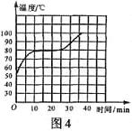
D．高低杠运动员上杠前，在手上涂抹镁粉
10．如图4所示为某种物质在熔化时温度随时间变化的图像。根
据图中信息可知下列说法正确的是（ ）
A．此物质是一种非晶体
B．此物质在第10～25分钟没有吸热
C．在第20分钟时，可观察到物质处于固液共存状态
D．此物质的熔点大约是100℃
11．关于简单机械，下列说法正确的是（ ）
A．使用定滑轮不仅能改变用力的大小，而且能改变用力的方向
B．使用滑轮组不仅能省力，省距离而且能省功
C．做功越多的机械，其机械效率就一定越高
D．由于额外功的存在，其机械效率总小于1
12．关于电磁现象，下列说法正确的是（ ）
A．奥斯特实验说明了通电导体周围存在磁场
B．交流发电机工作时是电能转化为机械能
C．磁体周围磁感应线是真实存在的
D．电动机是根据电磁感应现象制成的
13．关于电磁波和现代通信，下列叙述错误的是（ ）
A．卫星电话是利用人造地球卫星作为中继站来实现通信的
B．光纤通信具有传输信息量大、抗干扰能力强等特点
C．电磁波可以在真空中传播
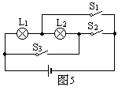
D．固定电话、移动电话都是利用导线中的电流来传递信息的
14．如图5所示的电路，要使灯L1和L2并联。应当（ ）
A．闭合S₁和S₂，断开S₃
B．闭合S₁和S₃，断开S₂
C．闭合S₂和S₃，断开S₁
D．闭合S₁、S₂，断开S₃
15．物理学研究中常常用到“控制变量法”、“等效替代法”、“类比法”、“转换法”等科学方法。在下列研究中，运用了“等效替代法”的是（ ）
A．研究电流形成原因时，将电流与水流相比较，从分析水流入手来分析电流的形成
B．研究电流的大小时，根据电流产生的效应大小来判断电流的大小
C．研究多个电阻组成的电路时，为了求出电路的总电阻，用一个电阻产生的效果来代替原来电路中所有电阻产生的效果
D．研究电流与电压的大小关系时，保持电阻大小不变。改变电阻两端的电压值，观察电流如何随电压变化而变化

二、填空题（共14小题，每空1分，共28分）
16．在2008年奥运会圣火传递中，使用的手持火炬的外壳采用铝合金材料。火炬的长度为72___________，质量为985____________。（填写恰当的单位）
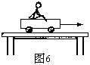
17．用粉笔在黑板上写字的过程中，粉笔的质量将_________，密
度将_________。（选填“增大”、“减小”或“不变”）
18．如图6所示，在小车上放一个玩具小人，用手缓慢拉动小车，
车上的人随车一起匀速向前运动，车上的玩具小人相对车是
_____________的（选填“静止”或“运动”）；玩具小人所受
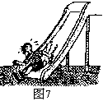
的____________力与小车对它的支持力是一对平衡力。
19．改变物体内能有热传递和做功两种方式。如图7所示，小刚
同学从滑梯上滑下，臀部感觉到很热，在这一过程中，是通
过__________的方式来增加臀部的内能；用煤炭生火来煮饭
时，是通过___________的方式来增加饭的内能。
20．2008年5月8日9时16分，北京奥运火炬珠峰顶接力传递
活动取得圆满成功，奥运圣火在地球之巅熊熊燃烧，创造了奥运圣火登上世界屋脊的新记录。在登山过程中，大气压随高度的增加而_____________，登山队员的重力势能随高度的增加而_____________。（选填“增大”、“减小”或“不变”）
21．夏天暴雨前，往往会电闪雷鸣，其中雷声是由于云团之间放电引起空气的剧烈_______产生的；如果在看到闪电后3s才听到雷声，已知当时气温为25℃，声音在空气中的传播速度为346m/s，那么闪电处距人约_____________m。（不计光的传播时间）
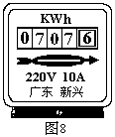
22．小李同学家中的电能表四月底的读数是587.6kW·h，五月底的读
数如图8所示，则这个月他家消耗的电能是____________ kW·h。
这个电能表在正常使用时，允许接入的用电器的最大功率是
____________W。
23．眼球中的晶状体把来自物体的光汇聚在视网膜上，形成________、
缩小的实像；如果长期不注意用眼卫生，会导致近视眼，人会看
不清远处的物体，应该配戴镜片是_______（“凹”或“凸”）透镜的眼镜来矫正视力。

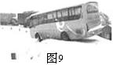
24．图9为南方雪灾中的一个场景。汽车在紧急刹车时，总是要
滑行一段距离才能停下来，这是由于汽车具有___________；
当路面有冰雪时，由于路面很光滑，轮胎与地面间的摩擦力
会变_________，汽车在紧急刹车后滑行的距离将比路面没
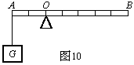
有冰雪时长。
25．如图10所示，重为10N的物体G挂在杠杆的A端（杠
杆重力不计），要使杠杆在图示位置平衡，在B端至少
要施加__________N的力，力的方向是______________。
26．一只小灯泡上标有“6V 0.4A”的字样，这只小灯泡正
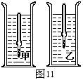
常工作时电阻为____________Ω。现要将该小灯泡接入8V的电源上，为使其能够正常发光，应串联一个_____________Ω的电阻。
27．如图11所示是两只完全相同的容器，分别盛有甲、乙两种不同
液体，把两支完全相同的密度计分别放在液体中，密度计所受
到的浮力分别为F甲和F乙，则F甲________F乙；甲、乙两种
液体的密度分别为ρ甲和ρ乙，则ρ甲_________ρ乙。
（选填“＞”、“＜”或“＝”）
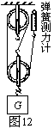
28．小华同学在玻璃杯中倒入20cm深的水，水对杯底的压强是__________Pa；若将体积是3×10⁻⁴m³的石块全部浸入水中，石块受到的浮力是____________N。
（水的密度是1.0×10³kg/m³，石块的密度是2.8×10³kg/m³）
29．如图12所示，在“测量滑轮组的机械效率”中，若物重G为6N，用
弹簧测力计拉着绳子使重物匀速上升10cm，弹簧测力计示数F为2.5N，
则弹簧测力计移动的距离是____________cm，该滑轮组的机械效率是
______________。

三、探究与解答题（共5小题，共42分）
30．（8分）按要求完成下列各题。
（1）（4分）根据入射光线和折射光线，在图13中的虚线框内画出适当类型的透镜。
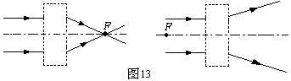

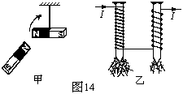
（2）（4分）如图14所示是同学们探究“电与磁”的一些规律时做过的一些实验情景图，请你对这些实验现象分别进行分析并得出结论。
图甲所示是两个磁极相互靠近时发生的现象，
说明：同名磁极_______________；
图乙所示是电流通过两个螺线管时发生的现
象，说明：当电流一定时，螺线管的磁性强弱与
_____________有关。

31．（4分）小明同学在康定“跑马山”山脚下做“观察水的沸腾”实验。
（1）如图15所示，他所组装的实验装置中有一处错误，请指出：
_______________________________________________________________。
（2）纠正错误后．进行正确操作时记录的数据如下表:
时间/min | 0 | 1 | 2 | 3 | 4 | 5 | 6 | 7 | 8 | 9 | 10 | 11 | …
温度/℃ | 88 | 89 | 90 | 91 | 92 | 93 | 94 | 95 | 95 | 95 | 95 | 95 | …
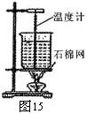
由表中数据可知，此时木的沸点是
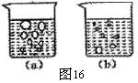
__________℃；可以推知，此时山脚下的
大气压_______1标准大气压。
（选填“＞”、“＝”或“＜”）
（3）小明观察到水要沸腾前和沸腾时、
水中气泡上升时的体积大小变化情况不同，
如图16所示，其中：_________图是水在沸腾时的情况。

32．（10分）如图17所示是测量“小灯泡电功率”的实验（小灯泡上际有“15 V“字样）。
（1）请在图甲所示电路图的1、2两个圆圈中分别填上恰当的电流表或电压表符号．并标出电表的“＋”、“一”接线柱。（4分）
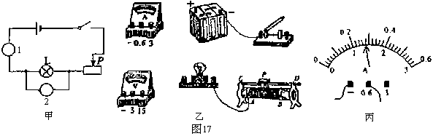

（2）请甩笔画线代替导线，按照图甲所示的电路图将图乙的实物图连接完整（注意选择恰当的电表量程，电路已连接部分不能改动）。（4分）
（3）电路连接完后，闭合开关．调节滑动变阻器．当小灯泡正常发光时，电流表的示数如图丙所示．则通过小灯泡的电流是_______A，小灯泡的额定电功率是______W（2分）

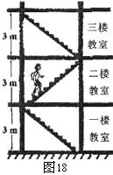
33．（10分）如图18所示，小林同学背着书包由一楼走到三楼的教室。B知小林体重为500N，背着的书包重为60N，书包带与小林的肩部接触的总面
积为300cm²，g取10N/kg。求：
（1）书包带对小林肩部的压强多大？
（2）小林背着书包从一接匀速走到三楼的过程中，小林用
了20s，他一共做了多少功？做功的功率是多大？

34．（10分）2008年北京奥运会正在向我们走来，“绿色、环保、人文”的北京奥运引起人们的广泛关注。
（1）可爱的福娃成了北京奥运会的吉祥物，图19所示的几幅图片展示的是福娃小运动健
将参加奥运比赛的情景。结合图片，写出这些项目中所包含的物理知识是：（写出2点即可，共4分）
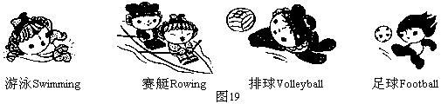

①_______________________________________________________________________.
②_______________________________________________________________________。
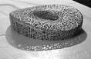
（2）奥运场馆的建设体现了“绿色奥运’的理念。如图20所示，作为北京奥运台主场馆之一的国家体育馆“鸟巢”拥有9.1万个座位，其扇型屋面和大面
积的玻璃幕墙不仅给人以赏心悦目之感．还隐藏着一座年发电量约
为98550千瓦时的太阳能发电站，供给体育馆内的“220V 1000W”
的照明灯等使用。
①“鸟巢”可以说是当今世界上最大的环保型体育场，因为它 图20
采用绿色能源——太阳能光伏发电系统为整个场馆提供电力，应用该系统发电时，是将太阳能转化为____________能.（2分）
②试计算当“200V l000W”灯正常工作时．通过每盏灯的电流多大？（计算结果保留1位小数）（2分）

③若这些电能全部用来供“220V l000W”的灯每天使用6小时，则可供多少盏这类灯同时正常使用1年？（一年接365天计）（2分）

